SERELAREFA - Base de datos de Experiencias de Recuperación Fluvial

FICHA descriptiva “EXPERIENCIAs de recuperación fluvial”

Marzo 2012, José Luis Arumí

Plan Copiapó

Breve descripción verbal

El Plan de Recuperación del Río Copiapó, tiene como objetivo revitalizar la imagen de la ciudad, recuperando e integrando el espacio del río a la trama urbana.
El propósito es concretar un proyecto de ciudad que aproveche las potencialidades del río, que crezca y se densifique en torno a él, ,enriqueciendo sus actividades económicas y sociales.
El proyecto, pretende recuperar la cuenca del río y sus riberas como áreas verdes para uso público, habilitar suelo para desarrollo inmobiliario residencial, de servicios, áreas de desarrollo inmobiliario comercial y recreacional, además de mejorar la conectividad vial, convirtiendo al río Copiapó en el espacio articulador de la ciudad, en el gran espacio público de encuentro, dándose la integración social, de una ciudad que hasta ahora está dividida en dos
En este sentido, y entendiendo que es un proyecto multisectorial, desde un inicio se ha considerado y convocando a todos los actores involucrados en este proceso de planificación territorial, destacándose el Gobierno Regional, Ilustre Municipalidad de Copiapó, SEREMI MINVU, SERVIU, SEREMI de Obras Públicas, SEREMI de Bienes Nacionales, SEREMI de Planificación y coordinación.
El Plan Río Copiapó comenzó en Marzo del 2007 con el Estudio “Diagnóstico Recuperación Río Copiapó” que fue convocado por la Secretaría Regional Ministerial de Vivienda y Urbanismo de la Región de Atacama, teniendo por objeto analizar en detalle el entorno urbano del río Copiapó y además proponer una modificación en esta zona, al Plan Regulador Comunal Vigente de la ciudad.
Para lograr este objetivo, se debieron estudiar las distintas variables que se conjugan en este territorio: análisis de la normativa actual, el territorio y aspectos urbanos, los aspectos ambientales, los estudios de título de las propiedades colindantes y el estudio hidráulico del río que permite definir sus límites y defensas requeridas.
Sumado a lo anterior, se construyó una IMAGEN OBJETIVO, basada en las participaciones ciudadanas desarrolladas durante el proceso . Los resultados indican que el rol que debería tener el sector del río Copiapó, es un rol recreacional y de espacio público, que es lo que simplemente, pretende concretar el Proyecto Kaukari, palabra reinterpretada, que en lengua del pueblo atacameño representa “vida en el Río”.

- Localización: Chile, Copiapó
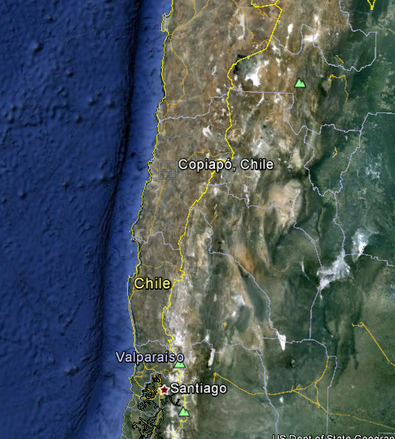

- Imagen representativa (foto, dibujo,…)

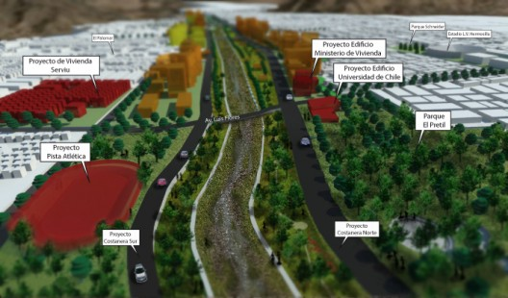

- Enlaces a otros sitios web
http://www.plataformaurbana.cl/archive/2010/07/20/plan-rio-copiapo/
http://www.planriocopiapo.cl/

